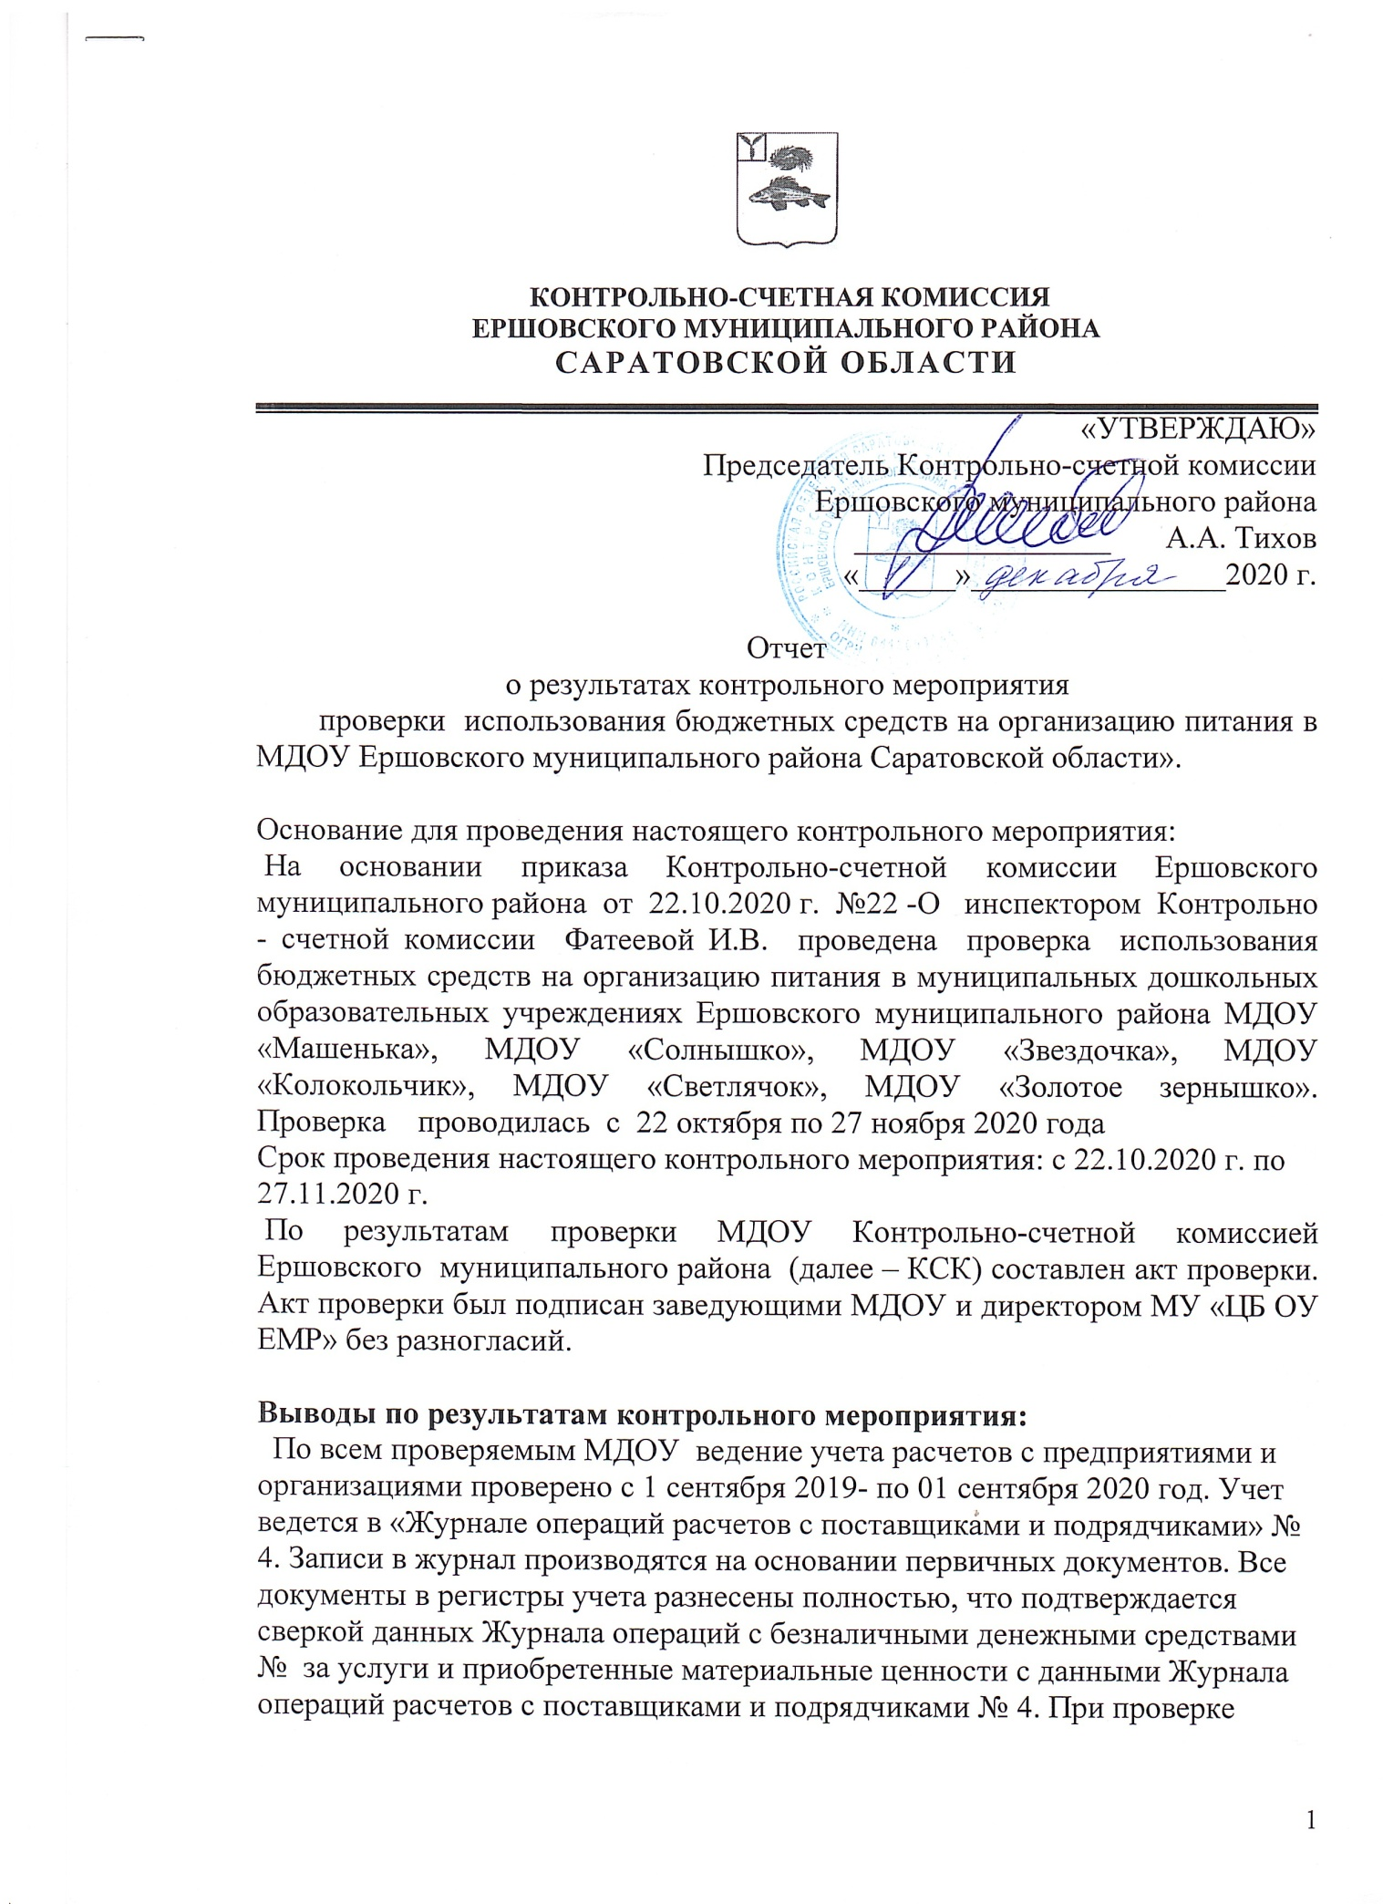

достоверности информации отраженной в Журналах операций № 4, были проверены акты сверки взаимных расчетов с поставщиками и подрядчиками.
Полнота оприходования и списания продуктов питания проверена с 1 сентября 2019года по 1 сентября 2020 года. Установлено, что все поступившие продукты питания оприходованы по учету в полном объеме.
В дошкольных образовательных учреждениях нормы питания определены Федеральной службой по надзору в сфере защиты прав потребителей и благополучия человека главный государственный санитарный врач Российской Федерации Постановление от 23 июля 2008 года №45 «Об утверждении СанПин 2.4.5.2409-08» (далее СанПин 2.4.5.2409-08). Расходование продуктов питания проверено по учреждениям за проверяемый период. Списание продуктов питания производится согласно накопительных ведомостей по расходу продуктов питания (ф.0504038).
Во всех МДОУ имеется превышение или занижение норм питания.
Анализ закупок продуктов питания показал, что закупки осуществляются путем заключения договоров стоимостью до 100тыс. руб. и контрактов между учреждением и поставщиком. Проверкой установлено, что учреждение в течение года заключены договоры поставки продуктов питания отдельно по поставщикам и категориям продуктов, то есть, на молочную продукцию с одним поставщиком, хлебобулочные изделия, бакалея, овощи с другими. Основными поставщиками для учреждения были ИП Никитина О.В., ООО «Успех», ИП Маслова Т.С., ИП Сарсенгалиева, ИП Саакян К.Р., ТД «Белая Долина».
При анализе среднеобластных цен и фактических цен выявлено в основном АО всем МДОУ превышение среднеобластных цен.
В ходе проверки проведен анализ соответствия цен на продукты питания, установленных в договорах, ценам отпускаемой продукции при исполнении договоров. Факты изменения цен на продукты питания не выявлены. При анализе исполнения договоров по ассортименту поставки продуктов питания расхождения в фактических поставках от планируемых не выявлено. Накопительная ведомость по приходу продуктов питания (ф. 0504037),накопительная ведомость по расходу продуктов питания (0504038) ведутся по установленной форме.
В процессе проведения проверки были изучены накопительные ведомости по расходу продуктов питания и меню-требования на выдачу продуктов питания. Есть случаи излишне списанных продуктов в МДОУ «Детский сад №14 «Светлячок» п.Целинный.
Случаев расходования средств, предназначенных для обеспечения питанием учащихся, на иные цели в 2019 и 2020 году (проверяемом периоде) не выявлено.
Начисление родительской платы для МДОУ осуществляется на основании Постановления администрации Ершовского муниципального района от 15.08.2018г. №594 «Об утверждении Порядка установления и определения размера платы, взимаемой с родителей (законных представителей) за присмотр и уход за детьми, осваивающими образовательные программы дошкольного образования в муниципальных образовательных учреждениях Ершовского муниципального района Саратовской области» (далее Постановление № 594).

Инспектор Контрольно-счетной комиссии
Ершовского муниципального района И.В.Фатеева

